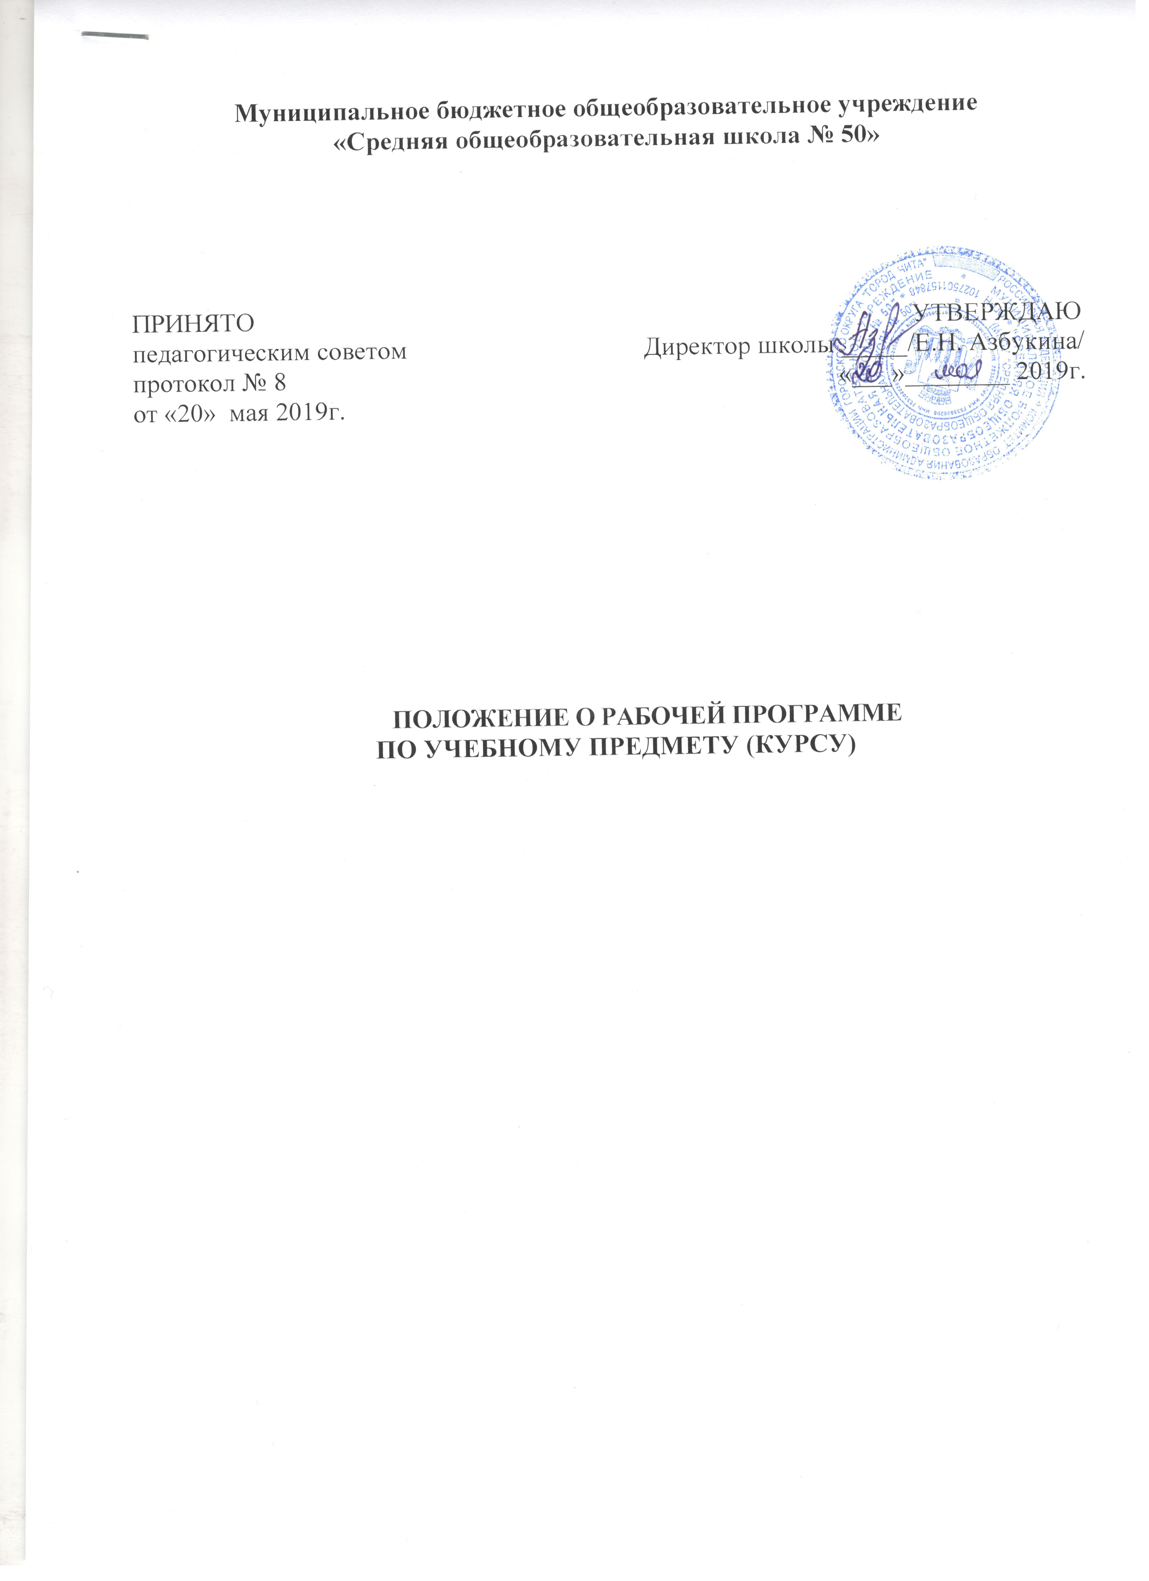

Общие положения

1.1. Настоящее Положение о рабочей программе (далее – Положение) регулирует оформление, структуру, порядок разработки, утверждения и хранения рабочих программ по предметам и курсам учебного плана и плана внеурочной деятельности.

1.2. Положение разработано в соответствии с Федеральным законом от 29.12.2012г. № 273-ФЗ «Об образовании в Российской Федерации»; Порядком организации и осуществления образовательной деятельности по основным общеобразовательным программам – образовательным программам начального общего, основного общего и среднего общего образования, утв. приказом Минобрнауки России от 30.08.2013 № 1015; приказом Минобрнауки России № 1576 от 31.12.2015г. «О внесении изменений в ФГОС начального общего образования, утвержденный приказом МО и науки РФ от 6.10.2009г. № 373», приказом Минобрнауки России № 1577 от 31.12.2015г. «О внесении изменений в ФГОС основного общего образования, утвержденный приказом МО и науки РФ от 17.12.2010г. № 1897», приказом Минобрнауки России № 1578 от 31.12.2015г. «О внесении изменений в ФГОС среднего общего образования, утвержденный приказом МО и науки РФ от 17.05.2012г. № 413», Уставом МБОУ «СОШ № 50» и учебным планом школы.
1.3. Рабочая программа – это локальный нормативный документ, определяющий объем, порядок, содержание изучения учебного предмета (курса), требования к результатам освоения основной образовательной программы.
1.4. К рабочим программам, которые в совокупности определяют содержание деятельности школы в рамках реализации образовательной программы, относятся:
- программы по учебным предметам (курсам);
- программы внеурочной деятельности;
- программы элективных курсов, курсов по выбору;
- программы факультативных занятий;
- адаптированные рабочие программы (для детей с ОВЗ).
1.5. Рабочая программа как компонент основной образовательной программы школы является средством фиксации содержания образования, планируемых результатов, системы оценки на уровне учебных предметов, предусмотренных учебным планом школы.
1.6. Цель рабочей программы — создание условий для планирования, организации и управления образовательным процессом по определенному учебному предмету (курсу). Рабочие программы отдельных учебных предметов (курсов) должны обеспечить достижение планируемых результатов освоения основной образовательной программы начального общего, основного общего и среднего общего образования.
1.7. Задачи рабочей программы:
- дать представление о практической реализации компонентов государственного образовательного стандарта при изучении конкретного предмета (курса);
- определить содержание, объем, порядок изучения учебных предметов (курсов) с учетом целей, задач и особенностей образовательного процесса школы и контингента учащихся.
1.8. Рабочая программа, являясь индивидуальным инструментом педагога, должна определять наиболее оптимальные и эффективные для определенного класса содержание, формы, методы и приемы организации образовательного процесса; учитывать состояние здоровья учащихся, уровень их способностей, характер учебной мотивации, а также возможности педагога и состояние учебно-методического и материально-технического обеспечения школы.

- Разработка рабочей программы

2.1. Согласно п.6 ст.28 «Компетенция, права, обязанности и ответственность образовательной организации» Федерального закона от 29.12.2012г. № 273-ФЗ «Об образовании в Российской Федерации» к компетенции образовательной организации в установленной сфере деятельности относится разработка и утверждение образовательных программ образовательной организации.
2.2. Рабочую программу разрабатывают как часть ООП (по уровням общего образования).
2.3. Календарно-тематическое планирование разрабатывается на учебный год. Педагог по согласованию с методическим объединением выбирает формат календарно-тематического планирования.
2.4. Рабочая программа разрабатывается на все образовательные предметы, факультативные, элективные курсы, программы внеурочной деятельности.
2.5. Рабочая программа разрабатывается одним учителем или группой учителей (учителя начальных классов, специалистов по данному предмету).
2.6. При составлении, рассмотрении и утверждении рабочей программы должно быть обеспечено ее соответствие следующим документам:
- федеральному государственному образовательному стандарту;
- примерной программе по учебному предмету (курсу);
- авторской программе, прошедшей экспертизу и апробацию;
- основной образовательной программе (адаптированной образовательной программе) школы;
- учебному плану школы;
- учебно-методическому комплексу (учебникам).
2.7. Педагог вправе:
– варьировать содержание разделов, тем, обозначенных в примерной программе;
– устанавливать последовательность изучения тем;
– распределять учебный материал внутри тем;
– определять время, отведенное на изучение темы;
– выбирать исходя из целей и задач рабочей программы методики и технологии обучения и воспитания; подбирать и (или) разрабатывать оценочные средства;
2.8. Педагог вправе представить рабочую программу на заседании методического объединения, соответствующим протоколом которого фиксируется факт одобрения/неодобрения рабочей программы.
2.9. Обязательному представлению на заседании методического объединения подлежат рабочие программы, разработанные на основе учебно-методической литературы (рабочие программы элективных курсов, факультативов, курсов внеурочной деятельности) и имеющие более 50% авторства к организации содержания учебного материала.
2.10. Рабочая программа составляется в двух экземплярах: один является структурным элементом образовательной программы, второй хранится у педагога.
2.11. С целью включения в содержательный раздел ООП (по уровням общего образования) перечня реализуемых рабочих программ разработчик рабочей программы готовит в электронном виде аннотацию, где указывает:
– название рабочей программы;
– срок, на который разработана рабочая программа;
– список приложений к рабочей программе.

- Структура рабочей программы

3.1. Обязательные компоненты рабочей программы:
– планируемые результаты освоения учебного предмета, курса;
– содержание учебного предмета, курса;
– тематическое планирование с указанием количества часов, отводимых на освоение каждой темы.
3.2. Кроме указанных обязательных компонентов, рабочая программа должна содержать пояснительную записку и календарно-тематическое планирование.
3.3. Приложения к рабочей программе должны содержать оценочные материалы, лист корректировки рабочей программы. Другие приложения – на усмотрение учителя.
3.4. Компоненты рабочей программы и их содержание:

№ | Компоненты рабочей программы | Содержание компонентов рабочей программы
1 | Титульный лист | - полное наименование ОО в соответствии с Уставом;  - грифы рассмотрения, согласования, утверждения рабочей программы;  - название учебного предмета, курса;  - указание класса, где реализуется рабочая программа;  - фамилия, имя, отчество учителя, составителя рабочей программы, квалификационная категория;  - сроки реализации рабочей программы;  - название населенного пункта и года разработки.
2 | Пояснительная записка | Нормативные документы, на основании которых разработана рабочая программа:  - рабочая программа по _____ ориентирована на учащихся _____ классов и разработана на основе следующих документов (ФГОС..., примерная основная образовательная программа …, программа курса…);  - рабочая программа обеспечена учебниками, учебными пособиями, включенными в федеральный перечень учебников, рекомендуемых Минобрнауки РФ к использованию …  - программой отводится на изучение ______ _____ часов, которые распределены по классам следующим образом:
  Класс | Количество часов  (в год/в неделю)
3 | Планируемые результаты освоения учебного предмета (курса) | - личностные результаты (выбрать из ФГОС, которые можно развить на уроках по учебному предмету);  - метапредметные результаты (выбрать из ФГОС, которые можно развить на уроках по учебному предмету);  - предметные результаты по двум блокам:  - учащиеся (выпускники) научатся…(см.требования ФГОС)  - учащиеся (выпускники) получат возможность научиться (учитель может внести коррективы в зависимости от контингента учеников).
4 | Содержание учебного предмета (курса) | - перечень и название разделов и тем курса;  - количество часов, отводимое на изучение разделов и тем курса;  - резервное время.
5 | Тематическое  планирование | - название темы (раздела);  - количество часов, на изучение темы (раздела);  - количество контрольных, практических и лабораторных работ.
  № | Название темы (раздела) | Количество часов на изучение | Количество  контрольных, практических,  лабораторных  работ
6 | Календарно-тематическое  планирование | - последовательная нумерация уроков;  - планируемая и фактическая дата проведения урока;  - название разделов и тем уроков;  - количество часов;  - примечания
  № | Раздел,  тема  урока | Количество часов | Дата  проведения |  | Примечание
  № | Раздел,  тема  урока | Количество часов | план | факт | Примечание

- Порядок рассмотрения, согласования и утверждения
рабочей программы

4.1. Рабочая программа учебного предмета (курса) рассматривается на заседании методического объединения, согласовывается с заместителем директора по УВР, утверждается директором школы в срок до 1 сентября текущего года (адаптированные рабочие программы в соответствии с приказом по школе).
4.2. Рабочая программа утверждается в составе ООП (по уровням общего образования) приказом директора школы «О внесении изменений и/или дополнений в ООП ___________ МБОУ «СОШ № 50» на 20 ______ учебный год
^{(указать уровень)} ^{(указать год)}
или «Об утверждении ООП ________МБОУ «СОШ № 50» (в новой редакции)».
^{(указать уровень)}
4.3. Директор школы вправе провести экспертизу рабочих программ непосредственно в школе или с привлечением внешних экспертов на соответствие требованиям федерального государственного образовательного стандарта, примерной программе учебного предмета (авторской программе, прошедшей экспертизу и апробацию), федеральному перечню учебников; Положению о рабочей программе.
4.4. При несоответствии рабочей программы установленным требованиям директор школы накладывает резолюцию о необходимости доработки с указанием конкретного срока.
4.5. Утвержденные рабочие программы являются составной частью основной образовательной программы школы, входят в обязательную нормативную локальную документацию школы, публикуются на официальном сайте школы.

- Контроль за реализацией рабочих программ

5.1. Рабочая программа является обязательным документом для административного контроля полного освоения содержания учебного предмета учащимися и достижения ими планируемых результатов по итогам каждого учебного периода (четверти, полугодия, года).
5.2. Контроль за реализацией рабочих программ осуществляется в соответствии с планом внутришкольного контроля.
5.3. Итоги проверки рабочих программ подводятся на совещании при директоре.

- Оформление и хранение рабочей программы

6.1. Рабочую программу оформляют в электронном и печатном варианте.
6.2. Электронный вариант рабочей программы хранят в _______________.
^{(указать реквизиты)}
6.3. Электронную версию рабочей программы форматируют в редакторе MS Word шрифтом Times New Roman, кегль 12–14, межстрочный интервал одинарный, выровненный по ширине, центровка заголовков и абзацы в тексте выполняются при помощи средств Word, листы формата А-4; таблицы встраиваются непосредственно в текст. Тематическое и календарно-тематическое планирование представляют в виде таблицы. Титульный лист рабочей программы не нумеруют.
6.4. Печатная версия рабочей программы дублирует электронную версию за исключением аннотации.
6.5. Печатная версия рабочей программы подлежит хранению в течение всего периода ее реализации в_______________________.
(указать место хранения рабочих программ)
6.6. Рабочую программу и аннотацию размещают на сайте школы в срок, определенный действующим законодательством.

- Порядок внесения изменений в рабочую программу

7.1. Рабочие программы учебных предметов могут корректироваться в период учебного процесса. Основаниями для внесения изменений могут быть следующие обстоятельства:
- изменение часов учебного плана, отводимых для изучения предмета;
- изменение федеральных государственных образовательных стандартов;
- погодно-климатические условия;
- праздничные дни;
- карантин;
- изменение в календарном графике.
7.2. Все изменения, дополнения, вносимые педагогом в рабочую программу в течение учебного года, должны быть согласованы с заместителем директора по УВР на предмет соответствия рабочей программы учебному плану школы и требованиям государственного образовательного стандарта.
7.3. Корректировка рабочей программы может быть осуществлена посредством:
- укрупнения дидактических единиц;
- сокращения часов на проверочные работы;
- оптимизации домашних заданий;
- вывода (в старших классах) части учебного материала на самостоятельное изучение по теме с последующим контролем.
7.4. Не допускают уменьшение объема часов за счет полного исключения тематического раздела из программы.
7.5. Корректировку рабочих программ проводят согласно срокам и порядку, установленным в приказе директора о внесении изменений в ООП или согласно решению коллегиального органа управления (педагогического совета).

Приложение 1
к рабочей программе
по учебному предмету (курсу)

Титульный лист (образец)

Муниципальное бюджетное общеобразовательное учреждение
«Средняя общеобразовательная школа № 50»

«Рассмотрено»  Руководитель МО  __________ /_________________/  «____»______________20___г. | «Согласовано»  Заместитель директора по УВР ____________ /________________/  «____»______________20___г. | «Утверждаю»  Директор школы  __________ /_________________/  «____»______________20___г.

РАБОЧАЯ ПРОГРАММА
по __________________ _____ класс
(наименование учебного предмета/курса, класс)
________________ учебный год
(срок реализации программы)

Составил учитель ______________
(предмет)
ФИО _________________________
квалификационная категория __________

г. Чита, 2019г.

Приложение 2
к рабочей программе
по учебному предмету (курсу)

Лист корректировки календарно-тематического планирования

Предмет______________
Класс ________________
Учитель______________

____________ учебный год

№ урока | Тема урока | Количество часов |  | Причина  корректировки | Способ  корректировки
№ урока | Тема урока | план | факт | Причина  корректировки | Способ  корректировки

